Модель структуры государственно – общественного управления МКДОУ № 2 « Аленушка» с. Малая Джалга
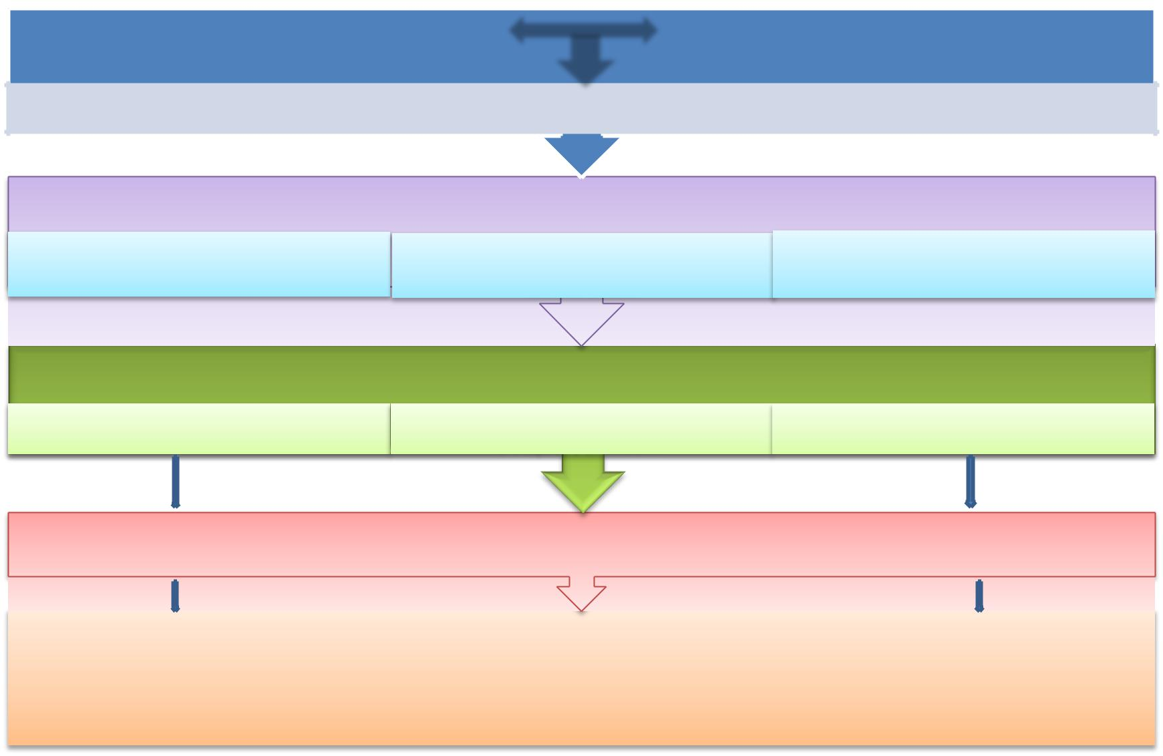

Учредитель Заведующий

Управляющий совет ДОУ

стратегическая комиссия | финансово-экономическая | комиссия со связью с
 | комиссия | общественностью

 | Общественное управление
общее собрание коллектива |  | общее собрание родительской |  | педагогический совет ДОУ
 |  | общественности

Соуправление

Профсоюзный комитет | Родительский комитет ДОУ | Методическая служба
Комиссия по ОТ, ТБ | Творческие группы родителей | Информац-аналит центр
Комиссия по труд спорам | Социальные партнеры | Медико-педагогическая комиссия

